|  |  |
| --- | --- |
|  | **Министерство науки и высшего образования Российской Федерации**  **Федеральное государственное бюджетное образовательное учреждение**  **высшего образования**  **«Московский государственный технический университет**  **имени Н.Э. Баумана**  **(национальный исследовательский университет)»**  **(МГТУ им. Н.Э. Баумана)** |

ФАКУЛЬТЕТ Информатики и систем управления

КАФЕДРА Теоретической информатики и компьютерных технологий

**Лабораторная работа № 3**

**«Интерполяция кубическими сплайнами»**

***по курсу «Численные методы»***

Студент *Ионов Т.Р, группа ИУ9-61Б*

Преподаватель *Домрачева А.Б.*

*Москва, 2022 г.*

**СОДЕРЖАНИЕ**

1 Постановка задачи 3

2 Теоретическая часть 4

3 Практическая часть 5

4 Тестирование 6

Вывод 7

# **1 Постановка задачи**

Необходимо реализовать программу для интерполяции кубическим сплайном заданной функции, а именно:

1) Построить кубический сплайн для табличного представления функции;

2) Вычислить погрешность в узлах интерполяции

3) Вычислить погрешность между узлами интерполяции

Дано:

таблично заданная функция *y(x)* и f(x) = 1.4*x+0.89, полученная в рамках выполнения лабораторной работы №2.

Таблица 1: y(x)

|  |  |  |  |  |  |  |  |  |  |
| --- | --- | --- | --- | --- | --- | --- | --- | --- | --- |
| *x* | 1 | 1.5 | 2 | 2.5 | 3 | 3.5 | 4 | 4.5 | 5 |
| *y* | 3.21 | 2.95 | 4.06 | 4.03 | 5.39 | 5.97 | 6.51 | 6.77 | 7.79 |

# **2 Теоретическая часть**

Кубическим сплайном называется функция S(x) на отрезке [a, b], удовлетворяющая следующим требований:

1. На каждом отрезке разбиения является многочленом степени не выше третьей,
2. Дважды непрерывно дифференцируема на отрезке [a, b],
3. В узловых точках равна функции;

Кубический сплайн вычисляется по формуле:

$S_{i}\left(x\right)=a_{i}+b_{i}\left(x- x_{i}\right)+ c_{i}{\left(x- x_{i}\right)}^{2}+ d_{i}{\left(x- x_{i}\right)}^{3}$,

где $x ∈\left[x_{i}, x_{i+1}\right], n-$ количество точек разбиения, $i=0,..,n-1$

$a_{i}= y_{i-1}$,

$b_{i}=\frac{y_{i}-y_{i-1}}{h}-\frac{h}{3}\left(c_{i+1}+2c_{i}\right)$,

$ⅆ_{i}=\frac{c_{i+1}-c_{i}}{3h}$,

где $h= \frac{b-a}{n}, x ϵ \left[a, b\right] ,i=0,..,n-1-шаг разбиения$

А коэффициенты $c_{i}$ находятся из СЛАУ с трехдиагональной матрицей, которую имеет смысл решить методом прогонки:

$$\left(\begin{aligned}\begin{matrix}4 & 1 & \begin{matrix}0 & ⋯ & 0\end{matrix}\end{matrix} \\ \begin{matrix}\begin{matrix}1 & 4 & 1\end{matrix} & ⋯ & 0\end{matrix} \\ ⋯ \\ \begin{matrix} & & \begin{matrix}⋯ & & \end{matrix}\end{matrix} \\ \begin{matrix}\begin{matrix}0 & …\end{matrix} & 4 & 1\end{matrix} \\ \begin{matrix}\begin{matrix} 0 & 0 & 0\end{matrix} & 1 & 4 \end{matrix}\end{aligned}\right)\left(\begin{matrix}\begin{matrix}\begin{matrix}\begin{matrix}с_{1} \\ c_{2}\end{matrix} \\ …\end{matrix} \\ …\end{matrix} \\ \begin{matrix}c_{n-1} \\ c_{n}\end{matrix}\end{matrix}\right)= \frac{3}{h^{2}}\left(y_{i+1} {- 2y}_{i}{ - y}_{i-1}\right)$$

# **3 Практическая часть**

Функции для нахождения коэффициентов сплайна представлены на листнинге 1

Листнинг 1



# **4 Тестирование**

В результате выполнения работы было получено приближение функции сплайном, изображенное на рисунке 1. На рисунке 2 и 3 представлены результаты абсолютной погрешности в узлах интерполяции и между соотвественно.

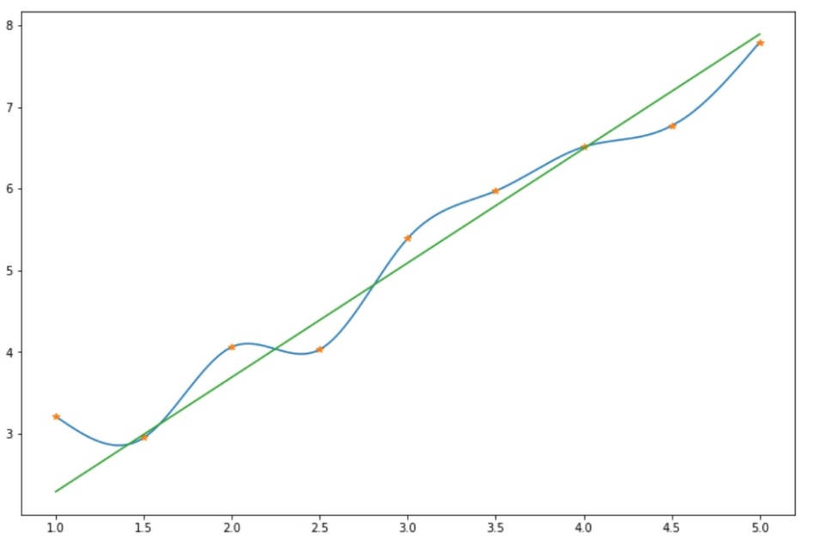

Рисунок 1

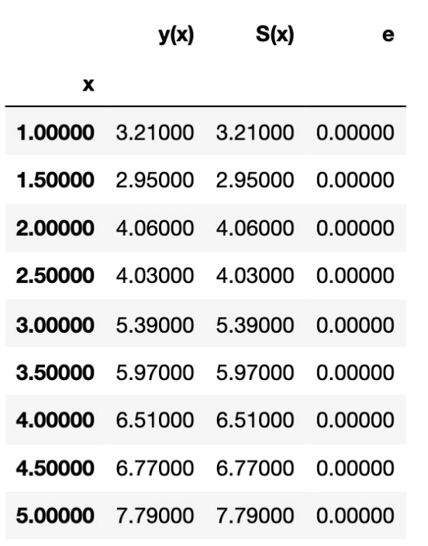

Рисунок 2

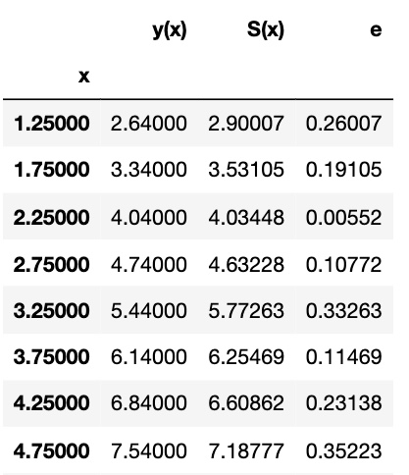

Рисунок 3

# **Вывод**

В результате выполнения данной лабораторной работы была реализована интерполяция кубическим сплайном, параметры которого были найдены с использованием метода прогонки. На основе рисунка 2 можно сделать вывод, что полученное приближение сплайном корректно, значения сплайн функций совпадают со значениями в узлах интерполяции. На основе рисунка 3 можно сделать вывод, что приближение кубическим сплайном имеет существенную погрешность между узлами интерполяции.